**Tipos de Indexação**

**Índice Primário**

* Chave para classificação dos dados que garante valores únicos e não nulos
* Ordena fisicamente os registros no disco
* Deve ser valor único, geralmente a chave primária

**Índice Secundário**

* Meio secundário de acessar os dados sobre quaisquer campos que não os de ordenação física
* Chave de busca pode ser não-única e pode haver mais de um por arquivo

O índice primário tem função de integridade, enquanto o índice secundário tem função de performance. Podem coexistir, apenas um índice primário mas pode ser composto (mais de uma coluna agrupada

**Densidade**

**Densos**

* Uma entrada no índice para cada registro no arquivo de dados
* Pesquisa mais rápida, mas precisa de mais espaço
* Contém o valor da chave de pesquisa e apontam para o registro real no disco

**Esparsos**

* Registro de índice que aparece apenas para alguns valores
* Mais lento, mas precisa de menos espaço
* Armazena o endereço do bloco de dados

Um índice primário geralmente se comporta como um índice denso, enquanto um índice secundário pode ter um comportamento esparso.

**Estrutura de Ordenação**

**Clusterizados**

* Organiza fisicamente os dados de acordo com o índice
* Para tabelas que atualizam frequentemente os dados
* **Acesso eficient**e por conta da ordem física dos dados
* **Operação de I/O reduzidas** pois são armazenadas sequencialmente
* **Otimizado para consultas de intervalo** que **recuperam dados** dentro de determinado intervalo pois já estão classificados

**Não Clusterizado**

* Não ordenado, indicado para consultas com escopo
* Menos atualizações
* Índice contém referência à localização dos dados
* **Estrutura separada**, tendo muitos índices não clusterizados na tabela
* **Ponteiros de dados** que são ideais para consultas por valores específicos
* **Inserção de dados** com menos impacto, pois não determinam a ordem física da tabela
* 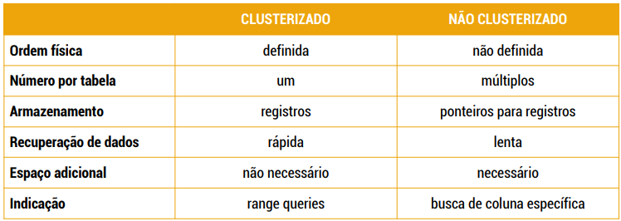**Flexibilidade** pois possibilita a otimização de consultas específicas para garantir recuperação rápida destes dados

**Nível**

**Único Nível**

* Utilizado em tabelas pequenas, blocos de índice armazenados em um único nível permitindo acessos rápidos

**Múltiplos Níveis**

* Grande volume de dados, estruturando uma árvore balanceada (B-tree) que permite busca eficiente